TRD 305 - Ebene Wandungen, Verankerungen und Versteifungsträger

Ausgabe Juni 1977
(ArbSch. Nr. 8/9 1977, S.210)
zuletzt geändert am 31. Mai 1996 durch Bekanntmachung des BMA
(BArbBl. 7-8/1996, S. 78)

Die Technischen Regeln für Dampfkessel (TRD) geben den Stand der sicherheitstechnischen Anforderungen an die Werkstoffe, Herstellung, Berechnung, Ausrüstung, Aufstellung und Prüfung sowie für den Betrieb der Dampfkessel wieder. Sie werden vom Deutschen Dampfkesselausschuß (DDA) aufgestellt und von ihm laufend dem Stand der Technik angepaßt.
Die TRD werden im Auftrage des Deutschen Dampfkesselausschusses (DDA) herausgegeben durch die Vereinigung der Technischen Überwachungs-Vereine e. V., Postfach 103834, 4300 Essen 1.

Inhaltsverzeichnis
1. Geltungsbereich
2. Berechnungsgrößen und -einheiten
3. Allgemeines
4. Erforderliche Wanddicken
5. Berechnung
6. Berechnungsdruck
7. Berechnungstemperatur
8. Zulässige Spannung
9. Zuschläge zur Wanddicke
10. Kleinste zulässige Wanddicke / Höchstwanddicke
11. Schrifttum

1. Geltungsbereich
Die nachstehenden Berechnungsregeln gelten für unverankerte und verankerte ebene Wandungen, die mit oder ohne Krempe am Umfang angeschweißt sind oder ohne Krempe frei aufliegen oder verschraubt sind, sowie für die Berechnung von Längsankern, Ankerrohren, Stehbolzen, Eckankern und Versteifungsträgern (Deckenträgern).

2. Berechnungsgrößen und -einheiten
Siehe TRD 300 Abschnitt 2. Darüber hinaus gilt Tafel 1.
Tafel 1: Berechnungsgrößen mit Symbolen und Einheiten
Sym-bol | Berechnungsgröße | Ein-heit
b | Kurze Seite rechteckiger Platten bzw. kurze Achse elliptischer Platten (Bild 7) oder kurze Seite von Rechtecken, die innerhalb von freien unversteiften Flächen verankerter ebener Wandungen eingezeichnet werden können (Bilder 8a und 8b) | mm
b_{T} | Breite eines Versteifungsträgers (Bild 16) | mm
c₁ | Zuschlag zur Wanddicke zur Berücksichtigung von Wanddickenunterschreitungen | mm
c₂ | Korrosions- und Abnutzungszuschlag | mm
d_{a} | äußerer Durchmesser von Ankern, Stehbolzen oder Ankerrohren (Bilder 11 bis 13 und 15) | mm
d_{e} | Durchmesser des größten Kreises, der auf einer ebenen Platte innerhalb von mindestens drei Verankerungen beschrieben werden kann (Bilder 8a und 8b) | mm
d_{i} | innerer Durchmesser von Ankerrohren (Bild 15) | mm
d_{Ai} | Durchmesser von Ausschnitten oder innerer Durchmesser von Abzweigen (Bild 14) | mm
d_{B} | innerer Durchmesser von ebenen gekrempten Böden oder Berechnungsdurchmesser von ebenen Verschlußplatten (Bilder 1 bis 5) | mm
d_{L} | Lochkreisdurchmesser einer Platte mit zusätzlichem Biegemoment (Bild 4) | mm
d₁, d₂ | Durchmesser von ringförmigen Platten (Bild 6) | mm
h | Höhe eines Versteifungsträgers (Bilder 16 und 17) | mm
h_{B} | innere Höhe von flachen Böden (Bild 1a) | mm
l | lange Seite rechteckiger Platten bzw. lange Achse elliptischer Platten (Bild 7) oder lange Seite von Rechtecken, die innerhalb von freien unversteiften Flächen verankerter ebener Wandungen eingezeichnet werden können (Bilder 8a und 8b) | mm
l_{T} | freie Stützlänge eines Versteifungsträgers (Bilder 16 und 17) | mm
l_{w} | Einwalzlänge bei eingewalzten Rohren | mm
r_{K} | Radius von Krempen oder Entlastungsnuten ebener Böden | mm
s_{NB} | Dicke der Schweißnaht in Richtung der Beanspruchung (Bilder 11 bis 13) | mm
s₁ | Wanddicke in einer Entlastungsnut (Bild 1) | mm
s₂ | ausgeführte Wanddicke des zylindrischen Teils eines kreisrunden ebenen Bodens im Anschluß an einen zylindrischen Mantel oder des Übergangsteils eines eckigen ebenen Bodens im Anschluß an einen eckigen Mantel | mm
s | erforderliche Wanddicke von ebenen Wandungen, Böden und Platten mit Zuschlägen | mm
s_{e} | ausgeführte Wanddicke von ebenen Wandungen, Böden und Platten | mm
t_{V1}, t_{V2} | Abstände von Verankerungen mit gleichmäßiger Teilung (Bild 9) | mm
t_{Vu1}, t_{Vu2} | Abstände von Verankerungen mit ungleichmäßiger Teilung (Bild 10) | mm
t_{T} | Mittenabstand von Versteifungsträgern (Bilder 16 und 17) | mm
z | Beiwert zum Widerstandsmoment | -
A_{pR} | auf einen Anker, Stehbolzen oder ein Ankerrohr entfallende Belastungsfläche (Bild 15) | mm²
A_{S} | Stützfläche bei eingewalzten Rohren | mm²
A_{s} | rechnerisch erforderlicher Querschnitt von Ankern, Stehbolzen und Ankerrohren (Bilder 12 und 13) | mm²
C₁ | Berechnungsbeiwert für nicht verankerte ebene Wandungen, Böden und Platten (Tafel 2) | -
C₂ | Berechnungsbeiwert für rechteckige und elliptische Platten (Tafel 3) | -
C₃ | Berechnungsbeiwert für verankerte ebene Wandungen, Böden und Platten (Tafel 4) | -
C₄ | Berechnungsbeiwert für ebene Platten mit Ausschnitt (Bild 14) | -
F_{R} | auf einen Anker, Stehbolzen oder ein Rohr entfallende Belastung | N
F_{T} | auf einen Versteifungsträger entfallende Belastung | N
M_{b} | Biegemoment eines Versteifungsträgers bei der jeweiligen Belastung | N x mm
W | Widerstandsmoment eines Versteifungsträgers | mm³

3. Allgemeines

3.1 Ebene Wandungen und Böden

3.1.1 Bei Rauchrohrkesseln, deren ebene Rohrplatten verschiedene Durchmesser haben, heben sich die Belastungen der Platten durch den Dampfdruck nur zum Teil auf, so daß ein Axialschub bleibt. In solchen Fällen müssen entweder besondere konstruktive Maßnahmen zum Auffangen
des Axialschubs getroffen werden, oder die ebenen Böden müssen so bemessen sein, daß sie außer dem Dampfdruck auch den Axialschub aufnehmen können1).

3.1.2 Voraussetzung für die Anwendung der nachstehenden Berechnungsregeln für gekrempte Böden nach den Bildern 2, 6, 8a und 8b ist, daß die Krempenradien in Abhängigkeit vom äußeren Bodendurchmesser mindestens wie folgt ausgebildet sind:
bei äußerem Bodendurchmesser | Krempenradius
bis 500 mm | 30 mm
über 500 bis 1400 mm | 35 mm
über 1400 bis 1600 mm | 40 mm
über 1600 bis 1900 mm | 45 mm
über 1900 mm | 50 mm
Die Krempenradien r_{K} müssen außerdem mindestens gleich dem 1,3fachen der Wanddicke sein.
Bei ebenen Böden - geschmiedet oder ausgedreht - nach Bild 1a sind die folgenden Bedingungen einzuhalten:
0,33 s_{e} ≤ r_{K} ≥ 8 mm
und
h_{B} ≥ s,
wobei s bei Böden mit Ausschnitten die Dicke eines Vollbodens ohne Ausschnitte bedeutet. Des weiteren muß die Wanddicke s₂ nach Bild 1a größer oder gleich der erforderlichen Wanddicke s₀ des angeschlossenen Mantels sein.

3.1.3 Bei Böden mit Entlastungsnut muß die wirksame Entlastung der Schweißnähte gewährleistet sein. Die Wanddicke s1 in der Entlastungsnut soll daher bei runden Böden der Bedingung s₁ ≤ 0,77s₂ und bei eckigen Böden s₁ ≤ 0,55s₂ entsprechen.
Für den Radius r_{K} der Entlastungsnut ist die Bedingung einzuhalten
0,2s_{e} ≤ r_{k} ≥ 5 mm.
Des weiteren muß die Wanddicke s₂ nach Bild 1b größer oder gleich der erforderlichen Wanddicke s₀ des angeschlossenen Mantels sein. Andere als kreisrunde Querschnittsformen der Entlastungsnut (z. B. mittels zweier unterschiedlicher Radien angenäherte parabolische Formen) können spannungsgünstiger sein und sind bei dementsprechendem Nachweis zulässig.

3.1.4 Bei Herstellung von Vorschweißböden aus Blechen nach Bild 1 ist die Beanspruchung senkrecht zur Walzfaser durch entsprechende Wahl und Prüfung des Werkstoffes, z. B. zerstörungsfreie Prüfung am Umfang, zu berücksichtigen.

3.1.5 Die Mindeststegbreite bei eingewalzten Rohren richtet sich nach dem Einwalzverfahren. Der Stegquerschnitt zwischen zwei Rohrlöchern soll bei eingewalzten Rohren betragen:
bei Stahl: 15 + 3,4 da in mm²,
bei Kupfer: 25 + 9,5 da in mm².

3.1.6 Zwischen einem Kesselmantel und eingebauten Rohren soll ein Abstand eingehalten werden, der es gestattet, die Wandungen zu reinigen und zu besichtigen. Zwischen zwei Flammrohren muß mindestens ein lichter Abstand von 120 mm vorhanden sein.

3.2 Anker, Ankerrohre und Stehbolzen

3.2.1 Werden volle Längsanker mit Gewinde in Stirn- oder Rohrwände eingeschraubt, so sind außen und innen Unterlegscheiben und Muttern vorzusehen.

3.2.2 Bei der Verankerung feuerberührter ebener Flächen durch Stehbolzen soll der Stehbolzenmittenabstand im allgemeinen nicht größer als 200 mm sein.

3.2.3 Der Querschnitt der Eckanker soll entsprechend der Neigung zur Kesselachse größer gewählt werden als der der Längsanker. Die Eckanker sollen möglichst nicht steiler als 30° zur Längsachse des Kessels verlaufen.

3.2.4 Die zur Befestigung der Anker dienenden Schweißnähte sind den wirkenden Kräften entsprechend zu bemessen. Bei Flammrohrkesseln sollen die Eckanker mindestens 200 mm vom Flammrohr entfernt sein.

3.2.5 Bei eingeschweißten Längsankern, Ankerrohren oder Stehbolzen soll der Abscherquerschnitt der Kehlnaht mindestens das 1,25fache des erforderlichen Bolzen- oder Ankerrohr-Querschnittes betragen, z. B. in den Bildern 11 bis 13 d_{a} x πx s_{NB} ≥ 1,25Aσ.

3.2.6 Längsanker ohne Verstärkungsscheiben sind auf beiden Seiten der zu verankernden Wandung zu verschweißen.

3.2.7 Bei eingeschweißten Ankern ist durch entsprechende Formgebung und Lage der Schweißnaht etwaigen Schwingungsbeanspruchungen, besonders bei Schiffskesseln, Rechnung zu tragen.

3.2.8 Stehbolzen sind von beiden Seiten derart anzubohren, daß die Bohrungen mindestens 25 mm in den Wasserraum hineinreichen.

3.3 Versteifungsträger (Deckenträger)

3.3.1 Die Versteifungsträger sind ringsum wirksam mit dem Deckenblech zu verschweißen. Sie sind so anzuordnen, daß die Schweißungen fachgerecht ausgeführt werden können und die Wasserzirkulation nicht unterbunden wird.
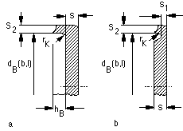
Bild 1: Vorgeschweißte Böden ohne (1a) und mit Entlastungsnut (1b).
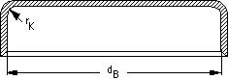
Bild 2: Ebener gekrempter Vollboden.
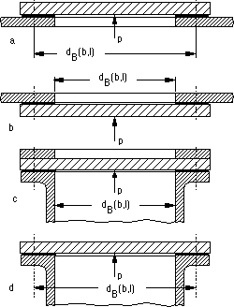
Bild 3: Frei aufliegende und verschraubte ebene Platten.
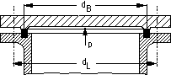
Bild 4: Verschraubte Platte mit zusätzlichem Biegemoment.
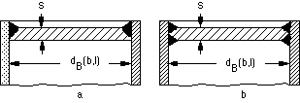
Bild 5: Eingeschweißte Platten.
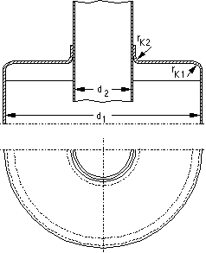
Bild 6: Ebene ringförmige Platte mit mittiger Längsverankerung.
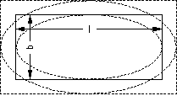
Bild 7: Lichte Weite einer rechteckigen oder elliptischenPlatte.
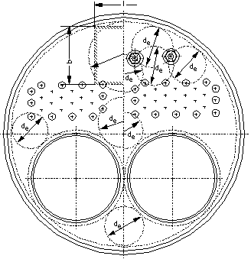
Bild 8a: Ebener Boden mit Verankerungen.
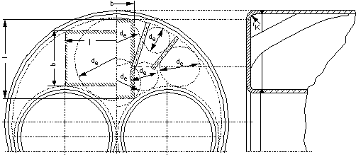
Bild 8b: Ebener Boden mit Versteifungen.

4. Erforderliche Wanddicken
Die erforderliche Wanddicke beträgt mit c = c₁ + c₂:
s = s₀ + c (1).
Für die Nachrechnung ausgeführter Bauteile mit der Wanddicke s_{e} gilt:
s₀ = s_{e} - c (2).

5. Berechnung

5.1 Ebene Wandungen und Böden ohne Ausschnitte

5.1.1 Nichtverankerte ebene Wandungen und Böden

5.1.1.1 Kreisförmige ebene gekrempte Böden (Bild 2)
Die Wanddicke ohne Zuschläge beträgt:
$$s_{0}=C_{1}⋅\left(d_{B}−r_{k}\right)⋅\sqrt{\frac{p}{s_{\text{zul}}}}(3)$$
Der Berechnungsbeiwert C₁ ist nach Tafel 2 und der Berechnungsdurchmesser entsprechend Bild 2 einzusetzen.
Tafel 2: Berechnungsbeiwert C₁ für nichtverankerte ebene Böden und Platten in Abhängigkeit von der Art der Auflage und der Randeinspannung
Plattenform, Art der Auflage und Randeinspannung | Berech-nungs-beiwertC₁
Ebene geschmiedete oder ausgedrehte Böden für Sammler (Bild 1a) undebene gekrempte Böden (Bild 2).  Eingespannte Platten, die am Umfang fest aufliegen und verschraubtsind (Bilder 3a bis 3d).  Eingesetzte ebene Platten mit beidseitiger Schweißung (Bild 5b) | 0,35
Vorgeschweißte Böden mit Entlastungsnut (Bild 1b) | 0,40
Frei aufliegende Platten, z. B. Mannlochdeckel. Bei Verschlüssen istaußer dem Betriebsdruck noch die zusätzliche Kraft zu berücksichtigen,die durch die Verschraubung (zulässige Beanspruchung der Schraube)erzielt werden kann.  Eingesetzte ebene Platten mit einseitiger Schweißung (Bild 5a) | 0,45
Platten, die am Umfang verschraubt und dabei durch ein zusätzlichesBiegemoment belastet sind (Bild 4), nach dem Verhältnis  d_{L}/d_{B}2)= 1,0  = 1,1  = 1,2  = 1,3 | 0,45  0,50  0,55  0,60

5.1.1.2 Kreisförmige ebene Böden und Platten (Bilder 1 und 3 bis 5)
Die Wanddicke ohne Zuschläge beträgt:
$$5≤s_{1}³p⋅\frac{1,3}{s_{\text{zul}}}⋅\left(\frac{d_{B}}{2}−r_{k}\right)(6)$$
Der Berechnungsbeiwert C₁ ist nach Tafel 2 und der Berechnungsdurchmesser entsprechend den Bildern 1 und 3 bis 5 einzusetzen.

5.1.1.3 Rechteckige und elliptische Platten (Bilder 1, 3, 5 und 7)
Die Wanddicke ohne Zuschläge beträgt:
$$5≤s_{1}³p⋅\frac{1,3}{s_{\text{zul}}}⋅\left(\frac{d_{B}}{2}−r_{k}\right)(6)$$
Der Berechnungsbeiwert C₁ ist nach Tafel 2 einzusetzen. Der Berechnungsbeiwert C₂ berücksichtigt die Erhöhung der Beanspruchung gegenüber runden Platten in Abhängigkeit vom Seitenverhältnis b/l bei rechteckigen und elliptischen Platten ohne Verankerung und bei den in freien, unversteiften Flächen verankerter ebener Wandungen eingezeichneten Rechtecken. Er ist in Abhängigkeit vom Verhältnis b/l aus Tafel 3 zu entnehmen, wobei Zwischenwerte linear zu interpolieren sind.
Tafel 3: Berechnungsbeiwert C₂ für rechteckige und elliptische Platten
Verhältnis b/l | C₂
Verhältnis b/l | rechteckige Platten | elliptische Platten
1,0 | 1,10 | 1,0
0,75 | 1,26 | 1,15
0,5 | 1,40 | 1,30
0,25 | 1,52 | -
≤ 0,1 | 1,56 | -

5.1.1.4 Ebene Platten und Böden mit Entlastungsnut (Bild 1b)
Die Plattendicke s₀ ohne Zuschläge ergibt sich aus den Gl. (4) oder (5). Neben den in Abschnitt 3.1.3 genannten Bedingungen für die Wanddicke s₁ in der Entlastungsnut ist bei runden Böden die Bedingung
$$5≤s_{1}³p⋅\frac{1,3}{s_{\text{zul}}}⋅\left(\frac{d_{B}}{2}−r_{k}\right)(6)$$
und bei eckigen Böden die Bedingung
$$5≤s_{1}³p⋅\frac{1,3}{s_{\text{zul}}}⋅\frac{l⋅b}{l+b}(7)$$
einzuhalten, um die auftretenden Scherkräfte im Nutquerschnitt sicher aufnehmen zu können.
Ergeben sich hiernach größere Wanddicken s₁ als nach den Bedingungen unter Abschnitt 3.1.3, so ist die Entlastung der Schweißnaht durch die Nut unzureichend und damit der ebene Boden mit Entlastungsnut unzulässig.

5.1.2 Verankerte ebene Wandungen und Böden

5.1.2.1 Ebene Platten, die durch Stehbolzen, Rundanker oder Ankerrohre gleichmäßig verankert sind (Bild 9)
Die Wanddicke ohne Zuschläge innerhalb der verankerten Felder beträgt
$$s_{0}=C_{3}⋅\sqrt{\frac{p⋅\left(t_{v1}^{2}+t_{v2}^{2}\right)}{s_{\text{zul}}}}(8)$$
Der Berechnungsbeiwert C₃ ist nach Tafel 4 einzusetzen und die Teilungen t_{V1} und t_{V2} entsprechend Bild 9.
Tafel 4: Berechnungsbeiwert C₃ für verankerte ebene Wandungen, Böden und Platten in Abhängigkeit von der Art der Versteifung
Art der Versteifung | Berech-nungs-beiwertC₃3)
Kesselmantel, Sammler- oder Flammrohrwand, Blechanker oder Rohrfeld bei Berechnung nach dem größten einschreibbaren Kreis mit dem Durchmesser d_{e} oder dem größten einschreibbaren Rechteck mit der Seitenlänge b (Bilder 8a und 8b) | 0,35
Stehbolzen in Feldern mit maximalem Stehbolzenmittenabstand von 200 mm | 0,4
Rundanker und Rohre außerhalb von Rohrfeldern, gleichwie ob eingeschweißt, eingeschraubt oder eingewalzt | 0,45
Die Wanddicke zwischen den verankerten Feldern, Bilder 8a und 8b, ist nach Abschnitt 5.1.2.3 zu berechnen.

5.1.2.2 Ebene Platten, die durch Stehbolzen, Rundanker und Ankerrohre ungleichmäßig verankert sind (Bild 10)
Die Wanddicke ohne Zuschläge innerhalb der verankerten Felder beträgt:
$$s_{0}=C_{3}⋅\frac{t_{\text{vu}1}+t_{\text{vu}2}}{2}⋅\sqrt{\frac{p}{s_{\text{zul}}}}(9)$$
Der Berechnungsbeiwert C₃ ist nach Tafel 4 einzusetzen und die Teilungen t_{Vu1} und t_{Vu2} entsprechend Bild 10.
Die Wanddicke zwischen den verankerten Feldern, Bilder 8a und 8b, ist nach Abschnitt 5.1.2.3 zu berechnen.

5.1.2.3 Ebene Platten, die durch Eckanker versteift sind, und ebene Platten zwischen Anker- und Rohrfeldern (Bilder 8a und 8b)
Die Wanddicke ohne Zuschläge ergibt sich zu:
$$s_{0}=C_{3}⋅d_{e}⋅\sqrt{\frac{p}{s_{\text{zul}}}}(\text{10})$$
oder aus Gl. (5), wobei statt C₁ der Beiwert C₃ einzusetzen ist. Der größere aus den Gl. (5) und (10) ermittelte Wert für s₀ ist maßgebend. Der Berechnungsbeiwert C₃ ist aus Tafel 4 zu entnehmen. Für d_{e} in Gl. (10) und b in Gl. (5) sind entsprechend den Bildern 8a und 8b die Durchmesser von Kreisen bzw. die kleineren Seitenlängen von Rechtecken, die in die freie unversteifte Fläche eingezeichnet werden können, einzusetzen. Der jeweils beanspruchungsmäßig ungünstigste Fall ist maßgebend.
Die Berechnung der Bodendicke ist mit Hauptkreisen, deren Durchmesser b durch 3 Festpunkte definiert ist, und Nebenkreisen mit d_{N} ≤ 0,75b, die durch je 2 Festpunkte laufen, durchzuführen, Bild 18 und 19.

5.1.2.4 Ebene ringförmige Platten mit mittiger Längsverankerung (Bild 6)
Die Wanddicke ohne Zuschläge ergibt sich zu:
$$s_{0}=C_{3}⋅\left(d_{1}−d_{2}−r_{k1}−r_{k2}\right)⋅\sqrt{\frac{p}{s_{\text{zul}}}}(\text{11})$$
Hierin beträgt der Berechnungsbeiwert C₃ = 0,25. Die Durchmesser und Radien sind entsprechend Bild 6 einzusetzen.

5.2 Ebene Wandungen und Böden mit Ausschnitten

5.2.1 Zentrale Ausschnitte mit dem Durchmesser d_{Ai} können für Ausführungen nach den Bildern 1 bis 3 oder 5 mit Hilfe der Kurven in Bild 14 berücksichtigt werden.

5.2.2 Die Wanddicke der Platte oder des Bodens mit Ausschnitt ergibt sich ohne Zuschläge aus den Gl. (3), (4) oder (5), wobei der Berechnungsbeiwert C₁ nach Tafel 2 mit dem Berechnungsbeiwert C₄ nach Bild 14 multipliziert wird.

5.2.3 Berechnungsbeiwert C₄ für ebene Böden und Platten (Ausführungsform A im Bild 14)
d_{Ai} = Durchmesser des Ausschnittes oder innerer Durchmesser des Abzweigs,
d_{B} = Berechnungsdurchmesser,
b = kurze Seite rechteckiger Platten bzw. kurze Achse elliptischer Platten.
Runde Platte:
$$C_{4}=\sum_{i=1}^{6}{A_{i}⋅{\left(\frac{d_{A_{i}}}{d_{B}}\right)}^{i−1}};0<\frac{d_{A_{i}}}{d_{B}}0,8$$
Rechteckige oder elliptische Platte:
$$\begin{aligned}C_{4}=\sum_{i=1}^{6}{{A_{i}⋅\left(\frac{d_{A_{i}}}{b}\right)}^{i−1}};0<\frac{d_{A_{i}}}{b}0,8 \\ A_{1}\text{=+}1\text{.}\text{00100344}A_{4}\text{=+}8\text{.}\text{38943500} \\ A_{2}\text{=+}0\text{.}\text{94428468}A_{5}\text{=-}9\text{.}\text{20628384} \\ A_{3}\text{=-}4\text{.}\text{31210200}A_{6}\text{=+}3\text{.}\text{69494196}\end{aligned}$$

5.2.4 Berechnungsbeiwert C₄ für ebene Böden und Platten (Ausführungsform B im Bild 14)
d_{Ai} = Durchmesser des Ausschnittes oder innerer Durchmesser des Abzweigs,
d_{B} = Berechnungsdurchmesser,
b = kurze Seite rechteckiger Platten bzw. kurze Achse elliptischer Platten.
Runde Platte:
$$C_{4}=\sum_{i=1}^{6}{A_{i}⋅{\left(\frac{d_{A_{i}}}{d_{B}}\right)}^{i−1}};0<\frac{d_{A_{i}}}{d_{B}}0,8$$
Rechteckige oder elliptische Platte:
$$\begin{aligned}C_{4}=\sum_{i=1}^{6}{{A_{i}⋅\left(\frac{d_{A_{i}}}{b}\right)}^{i−1}};0<\frac{d_{A_{i}}}{b}0,8 \\ A_{1}\text{=+}1\text{.}\text{00100344}A_{4}\text{=+}8\text{.}\text{38943500} \\ A_{2}\text{=+}0\text{.}\text{94428468}A_{5}\text{=-}9\text{.}\text{20628384} \\ A_{3}\text{=-}4\text{.}\text{31210200}A_{6}\text{=+}3\text{.}\text{69494196}\end{aligned}$$

5.2.5 Je nachdem, ob ein Ausschnitt ohne anschließenden Stutzen (Ausführung A im Bild 14) oder mit Stutzen (Ausführung B im Bild 14) vorliegt, sind die Werte C₄ der Kurve A oder B zu entnehmen. Bei Durchmesserverhältnissen d_{Ai}/d_{B} ≥ 0,8 ist die Platte wie ein Flansch zu berechnen.

5.2.6 Nicht mittige Ausschnitte können wie mittige Ausschnitte behandelt werden.

5.3 Anker, Ankerrohre und Stehbolzen

5.3.1 Bei der Bemessung von Ankern, Ankerrohren und Stehbolzen sind die anteilmäßigen Belastungen durch den Betriebsüberdruck sowie die Temperatur, der sie ausgesetzt sind, in Betracht zu ziehen. Die unterstützende Wirkung anderer Kesselteile kann berücksichtigt werden.

5.3.2 Gemäß Bild 15 ergibt sich die auf einen Anker, Stehbolzen oder ein Rohr entfallende Belastung zu
$$A_{s}=\frac{F_{R}}{s_{\text{zul}}}(\text{13})$$

5.3.3 Bei Randfeldern ist die ebene Fläche bis zum Ansatz der Bodenkrempe in Betracht zu ziehen. Bei der Berechnung von Randfeldern kann die Belastung bis zur Hälfte als durch die unmittelbar angrenzende Kesselwand aufgenommen angesehen werden. Die andere Hälfte muß in diesem Falle durch die Randrohre oder Randanker aufgenommen werden.

5.3.4 Der erforderliche Querschnitt bei Ankern, Ankerrohren oder Stehbolzen beträgt:
$$A_{s}=\frac{F_{R}}{s_{\text{zul}}}(\text{13})$$

5.3.5 Bei eingewalzten Rohren muß eine ausreichende Sicherheit gegen das Herausziehen der Rohre aus der Rohrwand vorhanden sein. Diese Sicherheit ist zu erwarten, wenn die zulässige Beanspruchung der Stützfläche die in der Tafel 5 angegebenen Werte nicht überschreitet. Die Rohrkraft F_{R} ergibt sich aus Gl. (12). Die Rohrkräfte müssen vor allem an den Rändern der Rohrfelder nachgeprüft werden. Bei ungleichen benachbarten Rohrplattenfeldern darf das Mittel aus den einzelnen Beanspruchungen die Werte nach Tafel 5 nicht überschreiten. Als Stützfläche ist einzusetzen:
$$A_{S}=\left(d_{a}−d_{i}\right)⋅l_{W}(\text{14})$$
höchstens jedoch
$$A_{S}=0,1d_{a}⋅l_{W}(\text{15})$$
Ist eine Vergrößerung des Rohrdurchmessers zwecks Herabsetzung der Beanspruchung der Stützfläche nicht tunlich, so ist die Walzlänge oder die Plattendicke entsprechend zu wählen (siehe Abschnitt 5.1). Die Walzlänge darf jedoch höchstens mit l_{w} = 40 mm in die Berechnung der Stützfläche eingesetzt werden.
Tafel 5: Zulässige Beanspruchung der Stützfläche
Art der Walzverbindungen | Zulässige Beanspruchung der Stützfläche in N/mm²
glatt | (F_{R} / A_{S}) ≤ 150
mit Rille | (F_{R} / A_{S}) ≤ 300
mit Bördel | (F_{R} / A_{S}) ≤ 400

5.4 Versteifungsträger (Deckenträger)

5.4.1 Der freitragende Versteifungsträger nach den Bildern 16 und 17 ist wie ein im Abstand l_{T} frei aufliegender Balken zu berechnen. Die Tragfähigkeit des Deckenbleches kann dabei mit berücksichtigt werden.

5.4.2 Die Bemessung des Versteifungsträgers ergibt sich aus dem größten aufzunehmenden Biegemoment M_{b} und dem Widerstandsmoment W des Versteifungsträgers:
$$W=\frac{M_{b}}{1,3s_{\text{zul}}⋅z}(\text{16})$$
Der Beiwert z berücksichtigt die Erhöhung der Widerstandsfähigkeit der Konstruktion durch das Deckenblech. Er kann im allgemeinen mit z = 5/3 eingesetzt werden.

5.4.3 Das größte aufzunehmende Biegemoment M_{b} beträgt:
$$M_{b}=\frac{F_{T}⋅l_{T}}{8}(\text{17})$$
mit
$$F_{T}=p⋅l_{T}⋅t_{T}(\text{18})$$

5.4.4 Das Widerstandsmoment W des Versteifungsträgers beträgt
$$W=\frac{b_{T}⋅h^{2}}{6}(\text{19})$$
Hierbei darf h nicht größer als 8b_{T} in die Rechnung eingesetzt werden.
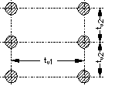
Bild 9: Gleichmäßig verteilte Verankerung.
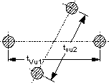
Bild 10: Ungleichmäßig verteilte Verankerung.
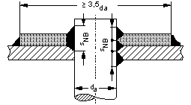
Bild 11: Anker mit aufgeschweißter Verstärkungsscheibe.
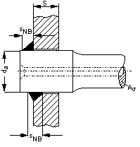
Bild 12: Eingeschweißter Stehbolzen.
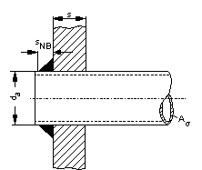
Bild 13: Eingeschweißtes Ankerrohr.
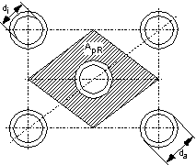
Bild 15: Belastete Fläche A_{pR} auf ein Rohr entfallend.
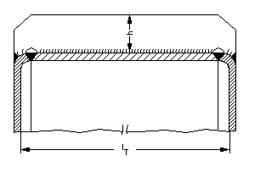
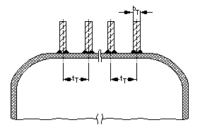
Bild 16: Verschweißte Versteifungsträger.
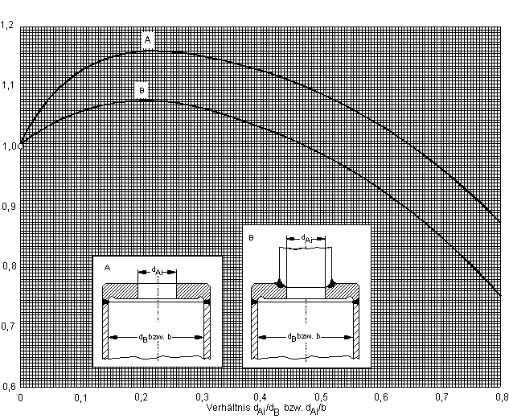
Bild 14: Berechnungsbeiwert C₄.
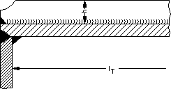
Bild 17: Verschweißter Versteifungsträger.
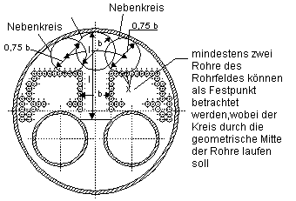
Bild 18: Beispiel für die Anwendung der Nebenkreise (Zweiflammenrohrkessel) (nach Dokument ISO/TC11/SC 5 N75).
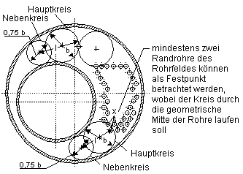
Bild 19: Beispiel für die Anwendung der Nebenkreise (Einflammenrohrkessel) (nach Dokument ISO/TC11/SC 5 N75).

6. Berechnungsdruck
Siehe TRD 300 Abschnitt 7.

7. Berechnungstemperatur
Siehe TRD 300 Abschnitt 8 und Tafel 4.

8. Zulässige Spannung
Siehe TRD 300 Abschnitt 9. Darüber hinaus gilt:

8.1 Bei Ankern und Stehbolzen aus Kupfer ohne Gütenachweis darf K höchstens mit 87 N/mm² in die Festigkeitsrechnung eingesetzt werden.

8.2 Abweichend von Tafel 6 der TRD 300 ist bei der Berechnung von ebenen Wandungen aus Stahlguß der Sicherheitswert S = 1,8 einzusetzen.

8.3 Für die Berechnung von Ankern, Ankerrohren und Stehbolzen gelten die folgenden Sicherheitsbeiwerte:
- bei Ankern, Stehbolzen und Ankerrohren für den reinen Querschnitt S = 1,5,
- bei eingeschraubten Ankern, Stehbolzen und Ankerrohren für den Gewindekern S = 2,0,
- bei eingeschweißten Rohren, Ankerrohren und Ankern mit Abnahmeprüfzeugnis A oder B nach DIN 50049 im Bereich der Verbindungsstelle S = 1,65,
- bei eingeschweißten Rohren und Ankerrohren ohne Abnahmeprüfzeugnis A oder B nach DIN 50049 im Bereich der Verbindungsstelle S = 2,0.

9. Zuschläge zur Wanddicke
Siehe TRD 300 Abschnitt 10. Darüber hinaus gilt:

9.1 Der in Abschnitt 10.1 der TRD 300 geforderte Zuschlag c₁ ist nur bei ebenen Wandungen aus Blech, die nicht beidseitig spanabhebend bearbeitet sind, zur Berücksichtigung der nach DIN 1543 zulässigen Dickenunterschreitungen zu den nach Abschnitt 5 errechneten Wanddicken zu machen.

9.2 Abweichend von Abschnitt 10.2.1 der TRD 300 entfällt der Zuschlag c₂ zu den nach Abschnitt 5 errechneten Wanddicken.

10. Kleinste zulässige Wanddicke / Höchstwanddicke

10.1 Bei eingewalzten Rohren beträgt die Mindestplattendicke (Nennwanddicke) 12 mm. Bezüglich der Sicherheit gegen Herausziehen eingewalzter Rohre siehe Abschnitt 5.3.5.

10.2 Die Wanddicke (Nennwanddicke) ebener Böden soll im beheizten Teil 30 mm nicht überschreiten.

11. Schrifttum
Siehe Fußnote 1.

1 ) Die Berechnungsweise von solchen ebenen, kreisförmigen Platten und des Axialschubs für die Berechnung der Anker ist in dem Aufsatz L. Winn: Die Berechnung von Kreisringplatten, Konstruktion 16 (1964) Nr. 1 angegeben.
2 ) Zwischenwerte sind linear zu interpolieren.
3 ) Sind für Teile einer Wandung verschiedene Werte für C ₃ zu berücksichtigen, so ist ein anteilmäßiger Mittelwert C'₃ = (C _{3, 1} + C _{3, 2} + ... C _{3, n}) / n einzusetzen.

